L’hymne à la vie de Mère Térèsa
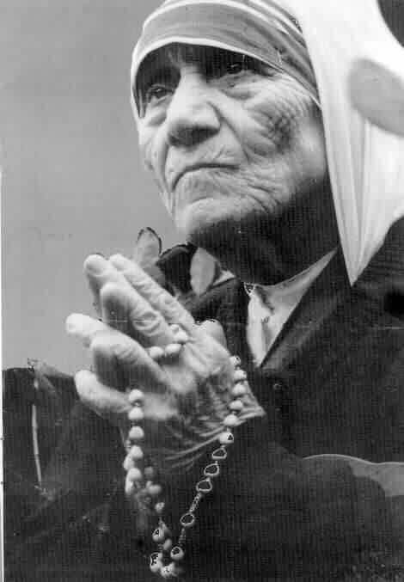
La vie est une chance, saisis-la.
La vie est beauté, admire-la.
La vie est béatitude, savoure-la.

La vie est un rêve, fais-en une réalité.
La vie est un défi, fais-lui face.
La vie est un devoir, accomplis-le.
La vie est un jeu, joue-le.
La vie est précieuse, prends-en soin.
La vie est une richesse, conserve-la.

La vie est amour, jouis-en.
La vie est mystère, perce-le.
La vie est promesse, remplis-la.
La vie est tristesse, surmonte-la.
La vie est un hymne, chante-le.
La vie est un combat, accepte-le.
La vie est une tragédie, prends-la à bras le corps.
La vie est une aventure, ose-la.
La vie est bonheur, mérite-le.
La vie est la vie, défends-la.

